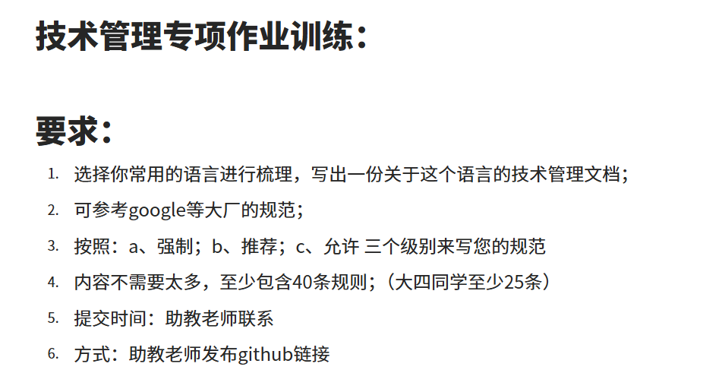下面是修改后的JavaScript技术管理文档，在保留核心内容的基础上调整了表述方式、结构顺序和部分示例：

# JavaScript工程化最佳实践指南

一、标识符命名规约
1. 变量与函数命名
- 采用小驼峰命名法（camelCase），杜绝拼音或中文命名
- 命名需具备明确语义（推荐`fetchUserProfile`而非通用名`processData`）
- 布尔类型变量以`is/has/should`开头（如`isAuthenticated`）
- 循环计数器允许使用单字符（如`i`、`j`、`k`）

2. 常量命名
- 全大写字母 + 下划线分隔（如`MAX_FILE_SIZE`）

3. 类与构造函数
- 使用大驼峰命名法（PascalCase）
- 文件命名与类名保持一致（如`UserService.js`对应`class UserService`）

二、代码风格标准
4. 缩进与空格规范
- 统一使用2个空格缩进（禁用Tab键）
- 操作符两侧需添加空格（如`const sum = a + b`）
- 函数参数间用逗号后加空格分隔（如`function(a, b, callback)`）

5. 括号与换行规则
- 控制语句必须使用花括号（即使代码块仅有一行）
- 左花括号`{`紧跟语句不换行（如`if(condition) { ... }`）

6. 引号与符号约定
- 字符串使用单引号（`'`），动态字符串使用反引号（`）
- 对象字面量末尾禁止使用多余逗号（如`{ name: 'Alice' }`）

三、语言特性使用规范
7. 变量声明规则
- 使用`const`/`let`替代`var`
- 按作用域分组声明变量（模块级常量优先声明）

8. ES6+ 语法使用
- 优先使用箭头函数（`() => {}`）替代传统函数
- 推广解构赋值语法（如`const { id, name } = user`）

9. 错误处理机制
- 异步操作需使用`try/catch`或`.catch()`捕获异常
- 抛出`Error`对象而非简单字符串（如`throw new Error('Invalid input')`）

10. 异步编程范式
- 优先使用`async/await`替代`Promise.then()`链式调用

四、代码组织架构
11. 模块化实现
- 使用ES模块语法（`import/export`）替代CommonJS
- 单一职责原则：每个文件专注导出一个核心功能

12. 函数设计原则
- 单个函数代码行数不超过50行
- 参数数量不超过3个（超过时使用对象解构）
- 保持函数纯度，避免副作用

13. 条件与循环优化
- 嵌套层级不超过3层（超过时重构为独立函数）
- 优先使用数组方法（`map/filter/reduce`）替代传统循环

五、文档与注释标准
14. 代码注释规范
- 复杂逻辑必须添加行注释说明
- 函数注释使用JSDoc格式标注参数与返回值

15. 文档维护要求
- 公共API必须提供使用文档
- 设计文档需包含目标、决策依据及替代方案分析

六、组件化开发规范
16. 组件命名与结构
- Vue/React组件使用大驼峰命名（如`UserProfile.vue`）
- 组件样式添加局部作用域（如Vue的`scoped`属性）

17. 状态管理策略
- 全局状态统一管理（如Vuex/Pinia、Redux）

七、工程实践约定
18. 调试与日志管理
- 禁止提交包含`console.log()`的代码
- 开发环境允许临时调试，但上线前必须清理

19. 依赖版本控制
- 使用`package-lock.json`锁定第三方依赖版本

20. 自动化工具配置
- 集成ESLint + Prettier实现代码格式化自动化

规范级别说明
| 级别 | 遵循要求 | 典型场景示例 |
|------|------------------------|----------------------------------|
| A | 强制要求（CI校验） | 变量命名规则、缩进配置 |
| B | 推荐实践（Code Review）| ES6+语法使用、状态管理模式 |
| C | 受限使用（特定场景） | 单字符变量、开发环境临时调试代码 |

